Методическая разработка

Учителя-логопеда

МБДОУ «Детский сад № 2 г. п. Рощино»

Битюковой Инны Дмитриевны

«Автоматизация звука [Ш].
Дифференциация звуков С-Ш.
Буква Шш».

2018 – 2019 уч/г
Кому адресовано: дети логопедической группы детского сада
Заключение ПМПК: ОНР IIIур
Возраст: 6-7 лет.

Актуальность. Количество детей, страдающих дизартрией и имеющих нарушения речи, увеличивается. Помимо всего этого, дети с речевыми проблемами имеют психологические особенности:
- дефицит внимания;
- низкий уровень развития самоконтроля;
- низкий уровень познавательной активности;
- быстрая утомляемость и, как следствие, низкая работоспособность;
- особенности зрительно-пространственного восприятия;
- низкий уровень мотивации к обучению.
Повышение эффективности коррекционно-логопедической работы и сокращение сроков автоматизации поставленных звуков у дошкольников с диагнозом "дизартрия" является нашей главной задачей.
У детей с диагнозом дизартрия процесс автоматизации поставленных звуков очень длителен во времени, часто наблюдается распад сложившихся умений. Часто приходится снова возвращаться к более ранней ступени автоматизации звука. Это объясняется тем, что как различение отдельных звуков, так и фонематический анализ слов включают в себя не только « слуховой », но и моторный компонент, который у детей с дизартрией страдает. Ребенок с дизартрией недостаточно хорошо чувствует положение и движение своих артикуляторных органов, что затрудняет уточнение им звукового состава слова путем его громкого или «скрытого» проговаривания.
Поэтому на индивидуальных занятиях по автоматизации звуков на ранних этапах следует проводить упражнения по проговариванию звука в слогах, словах, чистоговорках на каждом занятии. Конечно, одни и те же задания по автоматизации поставленного звука снижает интерес ребенка, желание заниматься, ребенку может стать скучно. В такой ситуации на помощь к логопеду приходят разнообразные логопедические игры и приемы. Творческий подход и знание особенностей каждого ребенка позволяет организовать процесс автоматизации звука как интересное общение между участниками коррекционного процесса.

Цель: Осуществлять работу, направленную на максимальную коррекцию звукопроизношения.
Задачи: Развитие связной речи, фонематических процессов, навыков звукового анализа и синтеза слов, мышления, мелкой моторики.

Оборудование: массажные мячики, цветные карандаши, магнитные пособия: набор магнитных карточек для фонетического разбора и магнитные логопедические смайлы, шкатулка.

На каждое занятие по автоматизации звука логопед готовит определенные задания.
Задания складывают в специальную шкатулочку.
- «Колючий ежик»
Упражнения с массажными мячиками.
Этот шарик непростой,
Весь колючий, вот такой!
Меж ладошками кладем,
Им ладошки разотрем.
Вверх, вниз его катаем,
Свои ручки развиваем.
Движения соответствуют тексту.

- « Что общего?»
Из шкатулки логопед достает картинки, в названии которых есть звук [Ш] и предлагает ребенку подумать по какому признаку можно объединить эти картинки.
Пример:
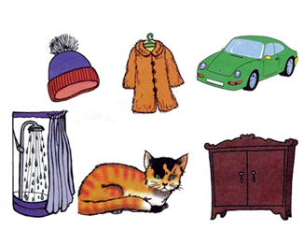

- Стихотворение про букву Шш.
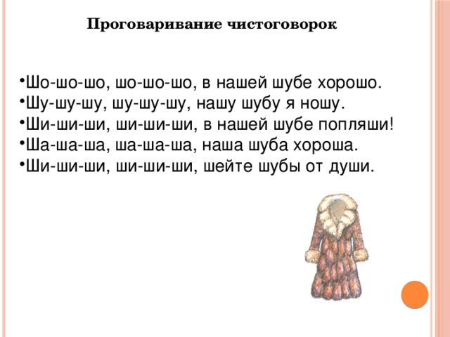
Буква Ш- Шипящая,
Иногда-Шуршащая,
Часто- Шелестящая,
Изредка- Шкварчащая.
(С. Иванов)
- « Попугайчики»
Повтори слоги:
Ша-Шо-Шу-Ши; Аш-Ош-УШ-Иш;
Шта-Што-Шту_Шты; Ша-Жа-Шу-Жу;

- Примерный речевой материал для закрепления правильного звукопроизношения

Повторять словосочетания.
Наша школа. Швейная машина. Шумные шалуны. Шелковая шаль. Душистый шампунь. Дашина шапка. Шелуха шиповника. Шутник Мишутка. Шумят камыши. Шпиль башни. Машина школа. Хоккейная шайба. Полный штиль. Длинный шланг. Тушеный шпинат. Платяной шкаф. Шпулька ниток. Липкая мышь. Мягкая подушка. Зеленая лягушка. Пышная плюшка. Хоккейная клюшка. Маленькая мошка. Душистые ландыши. Наша бабушка. Душная комната. Теплая шуба. Шипы шиповника. Наташины галоши. Гладкий шов. Штык винтовки. Мамины шпильки. Большой шмель. Шины для машины. Глубокая шахта. Катушка шелка. Пшенная каша.

ЗАКРЕПЛЕНИЕ ЗВУКА Ш В ОБРАТНЫХ СЛОГАХ и словах.
Наш, ваш, пашня, башня, кашка, рубашка, ромашка, букашка, карандаш, чашка. Крошка, мошка, окошко, лукошко, ладошка, горошек, картошка, окрошка, кошка. Душ, ушки, пушка, мушка, опушка, лягушка, подушка, катушка, кукушка, квакушка, ватрушка, ракушка. Крышка, малышка, пышка, вышка, мартышка, покрышка, малыш, камыш. Гуляш, бляшка, Яша, Алёша, рыбешка, лепешка, матрешка, льешь, пьешь, поешь, трешь, берешь. Орешки, пешки, вешки, ешь, вишня, мишка, лишний, парнишка, кричишь, молчишь, ворчишь

АВТОМАТИЗАЦИЯ ЗВУКА Ш в ПРЕДЛОЖЕНИЯХ
Кошка ловит мышку. Алеша, надень рубашку. Ребята играют в кошки-мышки. У кошки ушки на макушке. Наташа чистит картошку. Малыш, надень калоши. На столе чашка, в ней ложка. Воробышек клюет зернышки. Маша пошла в школу. Мама шьет на швейной машине. У бабушки шелковая шаль. Даша вымыла голову шампунем. Лушина шапка упала под вешалку. Наташа и Миша нашли ландыши. В Машиной шкатулке много шпулек и катушек. Маша пришила Паше вешалку на шинель. Луша надела шубу, шапку, шарф, валенки и пошла гулять с Наташей. Алеша нашел много волнушек и шампиньонов. Луша шила голышу штанишки и шапку. Большой шмель летал над душистой липой.

ДИФФЕРЕНЦИАЦИЯ ЗВУКОВ С-Ш В СЛОГАХ
ША – СА ОШ - АС СА – ША – СА СА – ША ОС – ОШ СО – ШО – СО ШО – СО УС – УШ СУ – ШУ – СУ СО – ШО ИС – ИШ СЫ – ШИ – СЫ ШУ – СУ ЕС – ЕШ СЕ – ШЕ – СЕ СУ – СУ ЮШ – ЮС ША – СА – Ш ШИ – СЫ ЯС – ЯШ ШО – СО – ШО СЫ – ШИ ОШ – ОС ШУ – СУ – ШУ ШЕ – СЕ АС – АШ ШИ – СЫ – ШИ СЕ – ШЕ ЁС – ЁШ ШЕ – СЕ – ШЕ

ДИФФЕРЕНЦИАЦИЯ ЗВУКОВ С – Ш В СЛОВАХ
Саша, суша, сушки, спешу, смешу, спишу, скошу, слышу, стишок, слишком, сынишка, солнышко, соловушка, сушеный, стеклышко, смешной, поспешно, успешно, насмешка, усмешка, душистый, пушистый, послушный, бесшумный, шанс, шелест, шесть, шествие, шесток, шоссе, пастушок, посошок, смешок, слушок, нашествие, путешествие.

Споры – шпоры крыса - крыша Стуки – штуки просо - Проша Суд – шут басня - башня Мыс – мышь каска - кашка Свет – швед миска - мишка Сутки – шутки сайка - шайка Сток – шток сурик - Шурик Стык – штык сытый - шитый Стиль – штиль Моська - мошка Срам – шрам сырок - широк Фарс – фарш пасли - пошли Брось – брошь солить - шалить Сила – шило усат - ушат Сифон – шифон носить – нашить

ДИФФЕРЕНЦИАЦИЯ ЗВУКОВ [Ш]-[С] В ПРЕДЛОЖЕНИИ
Тихим шепотом Соня рассказывала малышам сказки. Сластена Саша любит шоколад. Веселой шутке Маши смеялся весь шестой класс. Шелест листьев осины слышен в любую погоду. Мастер с силой воткнул шило в подошву сапога. Пастушок поставил шалаш на опушке под осинами. В кадушке у старушки соленые волнушки. В нашем классе шесть Саш и пять Миш. Кошка лакает кашку из миски. Собаке налили кашку в старую солдатскую миску. Маша сделала маску мишки. Саша сынишке сшил ушастого мишку. Вымыли мышки миски для Мишки. Шесть мышат в шалаше шуршат. Шесть мышей несли шесть грошей. В болотной тиши бесшумно шуршат камыши. Соне снился страшный сон, будто в спальне пляшет слон. Шесть шестов. Саша сушит сушки. Сколько ушек у шести лягушек? А сколько ушек у шести подушек? У кошки шесть котят, у мышки шесть мышат, у лягушки шесть лягушат. Крошки крошатся, сушки сушатся, а тушенка тушится. Брось эту брошь. Надо суметь тут не шуметь. Стал солить – не надо шалить. Наш посол не туда пошел. У нашей Иришки сладкие ириски. Крыса не сидит на крыше.

ДИФФЕРЕНЦИАЦИЯ ЗВУКОВ [С]-[Ш] В ТЕКСТАХ

Саша и Сима пошли в субботу в кино. Дети любят мультфильмы. В субботу они смотрели смешной фильм о коте и мышонке. О том, как маленький ушастый мышонок победил большого пушистого кота. Как смог малыш одолеть такого великана? Да просто мышонок был хоть и маленький, смешной, но умный, добрый. А кот-великан был глупый и злой. Он хотел съесть всех мышат на свете. А мышонок спасал друзей, о себе не думал. Поэтому и победил.

ДИФФЕРЕНЦИАЦИЯ ЗВУКОВ В СКОРОГОВОРКАХ
Шишки на сосне, шашки на столе. В шалаше шесть шалунов. Шапкой Саша шишку сшиб. Мамаша дала Ромаше сыворотку из под простокваши. Наша серая кошка сидела на крыше, а ваша серая кошка сидела выше. Шли сорок мышей, несли сорок грошей, две мыши поплоше несли по два гроша. Шила шубку – сшила юбку. Шила шапку – сшила тапку. Сшила Саша Саньке шапку. И смешно спешат старушки
Сушек Сашиных поесть. У Сашки в кармашке шишки и шашки. Хороши у бабушки пышки и оладушки. Шесть мышат в камышах шуршат. Любит пшёнку петушок
дам пшена ему мешок.

- Звук [Ш] и буква Шш
Буква Ш в таких словах:
Школа, шест, шарада, шах.
Букву Ш я написала:
Три шеста и снизу шпала.
( Б. Заходер)

- Выполни задание

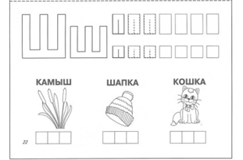
Буква Шш- согласная, парная, глухая; звук [Ш]- всегда твердый
- Замени первый звук на звук Ш

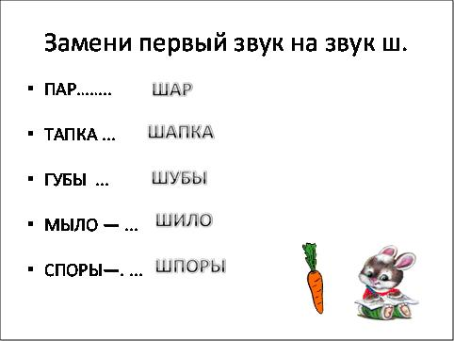

- Найди букву Ш среди других букв на картинке и раскрась

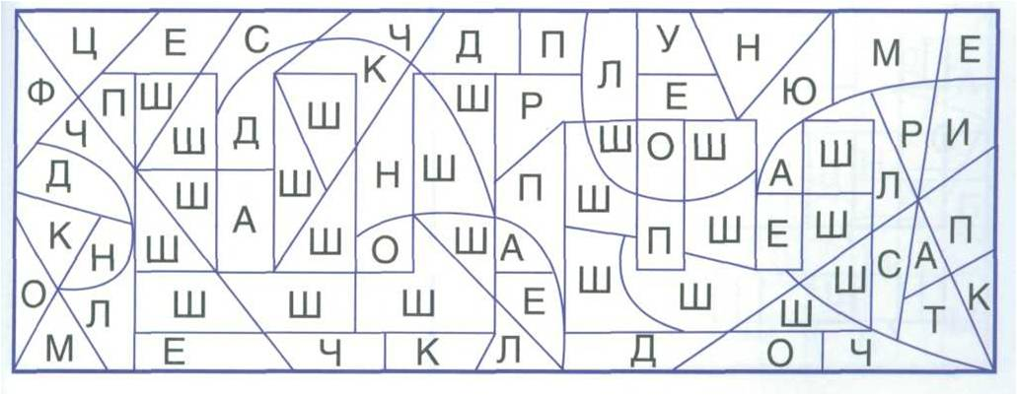

- Найди в тексте и подчеркни слова с буквой Ш.
Кто что заслужил?
— Мишенька, кто мне поможет картошку чистить?
— Конечно, Наташа.
— А кто папе письмо напишет?
— Тоже Наташа.
— Ну, хорошо. А игрушки папа, когда придет, тоже Наташе привезёт?
— Нет, игрушки, конечно, мне.
— А мне кажется, что игрушки папа купит Наташе.
— А почему не мне?
— Потому что... Нет, лучше сам догадайся почему.

Это же задание можно выполнить по - другому.
Послушай рассказ и назови все слова со звуком [Ш].

( Мишенька, Наташа, хорошо, игрушки)

- Составь схемы найденных слов.

Звуковая схема Слоговая схема
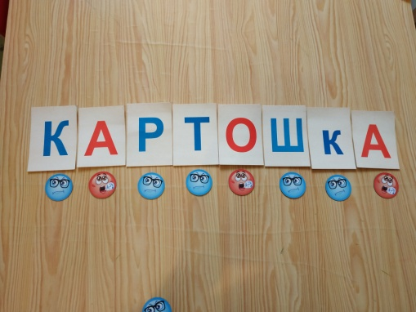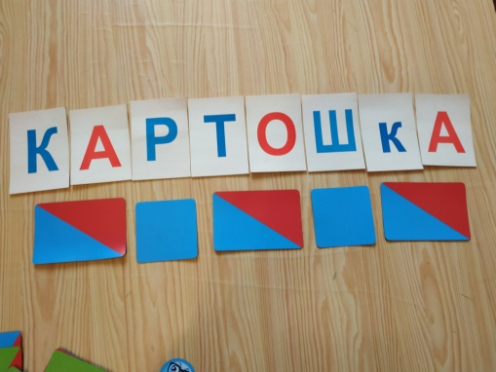

- Придумай собственное предложение с любым найденным словом и выложи с помощью палочек.

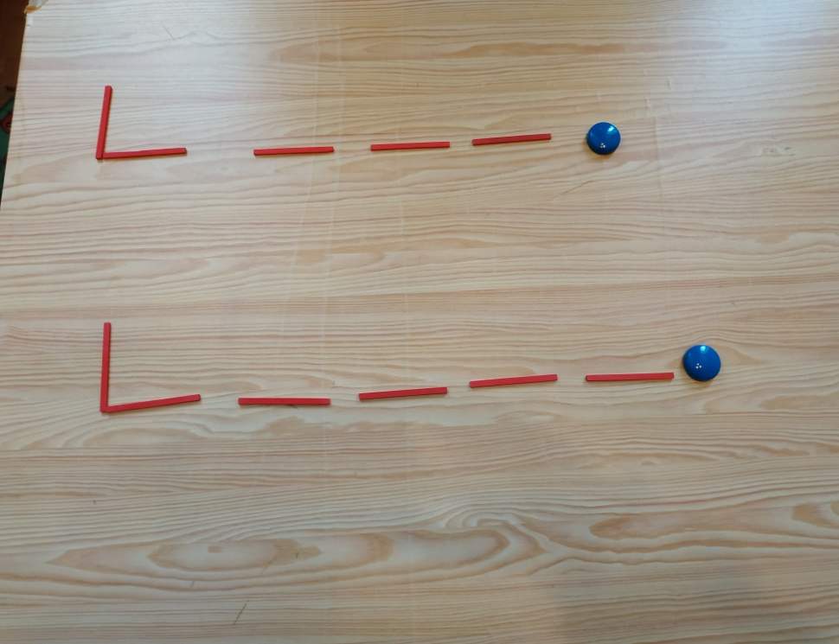

Материалы:

Серия «Папка дошкольника» АБВГДЕ-йка.
Интернет ресурсы.

Одним из наиболее сложных направлений работы является формирование у ребенка навыков самоконтроля. Нередко логопеды сталкиваются с ситуацией, когда ребенок в условиях кабинета демонстрирует в речи приобретенные навыки и произносит звук правильно. Но при смене обстановки, в присутствии других лиц навык, казавшийся прочным, исчезает, ребенок возвращается к прежнему стереотипному (искаженному), такому привычному для него произношению.
Проблеме автоматизации звуков у детей-дизартриков были посвящены исследования Е.Ф.Соботович, Е.М. Мастюковой, Т.Б.Филичевой, Е.Н.Винарской, Н.В.Серебряковой и др. Они отмечали, что у детей с низким уровнем формирования речи автоматизация затруднена. Авторы рекомендовали предусматривать постепенное и систематическое усложнение материала, соблюдать строгую последовательность при работе над автоматизацией звука,

Требование соблюдения строгой последовательности при работе над автоматизацией звука предусматривает постепенное и систематическое усложнение речевого материала. Переход от простых видов речевой деятельности к более сложным, от элементарного повторения слов к называнию предметов, действий, воспроизведению по памяти стихов и далее к пересказу, и наконец, к свободному речевому общению. Упражнения должны проводится длительно и систематически, они легко могут надоесть ребенку, поэтому от логопеда требуется много умения и такта, чтобы увлечь ребенка.
Для выработки необходимых навыков необходима активная позиция ребенка, его мотивация к улучшению речи и, конечно, длительная логопедическая работа.

